Национальный исследовательский университет

«МЭИ»

Институт радиотехники и электроники

Кафедра радиотехнических систем

Навигационно-связные радиосистемы

Контрольная работа №3

Построение систем корреляционно-экстремальной позиционной радионавигации на базе стандартов IEEE 802.11 (WiFi)

|  |  |
| --- | --- |
| Группа: | ЭР-15-15 |
| ФИО студента: | Жеребин В.Р. |
| Вариант: | №3 |
| ФИО преподавателя: | Захарова Е.В. |
|  |  |

Москва

2020

Корреляционно-экстремальные методы основаны на определении структуры какого-либо физического поля, характерного для данной местности, и сравнении параметров этого поля с параметрами, введенными в запоминающие устройства навигационных систем.

IEEE 802.11 – базовый стандарт для сетей Wi-Fi, который определяет набор протоколов для самых низких скоростей передачи данных. В качестве излучателей радиосигналов Wi-Fi сетей используются так называемые точки доступа (ТД, WiFi AP – access point).

Навигация по сигналам Wi-Fi сети основана на следующих принципах:

1. предполагается, что координаты ТД известны с некоторой точностью и хранятся в сформированной базе данных (БД);
2. любая ТД передает в эфир свой индивидуальный номер – МАС-адрес;
3. любое устройство, принимающее сигнал Wi-Fi сети, может считывать MAC-адреса и принимаемый уровень сигнала (RSS), приходящий от ТД с этим МАС-адресом.

В качестве примера построения систем корреляционно-экстремальной радионавигации, можно использовать метод «Fingerprinting». Рассмотрим его подробнее.

Позиционирование происходит в 2 стадии:

1. производится формирование БД об электромагнитной обстановке в интересующем помещении (чаще RSS);
2. производится непосредственно позиционирование.

В данном методе разделяют две фазы: Offline (фаза предварительного обучения) и Online (т.е. онлайн-отслеживание).

В корреляционно-экстремальных системах фаза Offline — это «портрет» мощностей отраженных сигналов от отдельных предметов/участков с известными координатами.

Традиционный метод «Fingerprinting» основан на сопоставлении измеряемых пользователем мощностей принимаемых сигналов от нескольких окружающих ТД Wi-Fi в диапазоне с заранее измеренными значениями, хранящимися в БД с привязкой к координатам. Этот метод, по сути, представляет собой метод навигации с использованием данных карты – map-matching.

Точность такого подхода зависит от количества точек в БД, то есть точек с известными координатами и RSS. Это количество ограничивается разумным объемом БД и трудоемкостью ее составления.

Такой подход целесообразно использовать при позиционировании внутри задний и на специализированных ограниченных территориях – кампусах, госпиталях, бизнес центрах и т.п. Большая трудоемкость при составлении БД и требования к постоянству Wi-Fi точек делают такой подход трудно применимым для навигации на улице.

Как можно отметить из литературы системы на основе метод «Fingerprinting» могут обеспечить среднюю точность, равную 0,6 м, и точность хвоста 1,3 м.

Для позиционирования по «Fingerprinting» в сетях Wi-Fi достаточно стандартного оборудования (базовых станций, излучающих сигналы; мобильного устройства, измеряющего уровень принимаемых сигналов). С ростом числа используемых базовых станций растет точность и вероятность правильного принятия решения. Для правильного определения местоположения применяются различные математические алгоритмы. В последнее время популярными являются методы k-ближайших соседей и алгоритмы на основе нейронных сетей.

Метод определения местоположения по ближайшим соседям:



Алгоритмы на основе искусственных нейросетей.

На стадии сбора данных и формирования карты интенсивности принимаемых сигналов производится обучение нейросети.

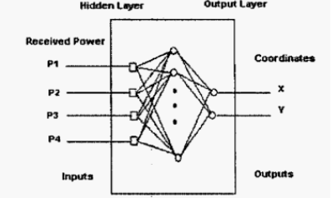

Рисунок 1 – схема искусственной нейросети

С помощью искусственной нейросети определялось положение мобильного робота в закрытом помещении с точностью до 0,5 м в 90 % случаев. В реальных условиях типичное значение точности составляет около 5 м.

Основной недостаток: любые изменения в окружающей среде существенно изменяют картину распределения интенсивности принимаемых сигналов, что существенно сказывается на точности определения местоположения.

Для улучшения точности определения местоположения с использованием радиоотпечатков, применяются дополнительные математические модели, например, скрытая Марковская модель.

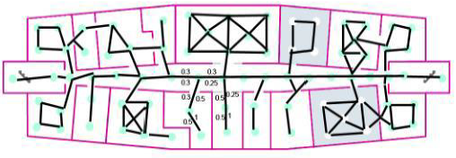

Рисунок 2 – карта радиоотпечатков

Такой подход позволяет исключить ошибочные переходы между стенами и этажами, и исключает резкие скачки при перемещении. Таким образом, повышается достоверность принятия решения.